第三届陕西省青年数学教师学术交流研讨会第二轮通知

为促进我省广大数学工作者，特别是青年数学教师在教学、科研、学科竞赛等方面的学术交流和交往，由陕西省数学会青年工作委员会、西安市数学会、西安电子科技大学数学与统计学院联合举办第三届陕西省青年数学教师学术交流研讨会，诚邀热爱教学、关注科研和热心学科竞赛的各位同仁参会交流。大会的有关具体事项如下：
一、会议时间、地点
2017年7月1日-7月2日在陕西省商洛市商鞅大道商洛国际会议中心举办。
2017年7月1日（周六）下午注册报到（商洛国际会议中心一楼大厅，注册费收取现金）。
二、参会须知
会议注册费每人600元，由商洛国际会议中心代收，食宿费用自理。
如需预订房间请在参会回执中说明；请务必将参会回执于2017年6月26日前通过电子邮件发至张朝辉老师邮箱：zhangzhaohui005@163.com。
未尽事宜，可电话联系咨询。
三、联系方式
联系电话：029-81891379
联 系 人 张朝辉：15877444252， zhangzhaohui005@163.com
李小南：13609261081， 吴事良：18392190403

陕西省数学会青年工作委员会
西安市数学会
西安电子科技大学数学与统计学院
2017年6月21日
附件一： 酒店地址
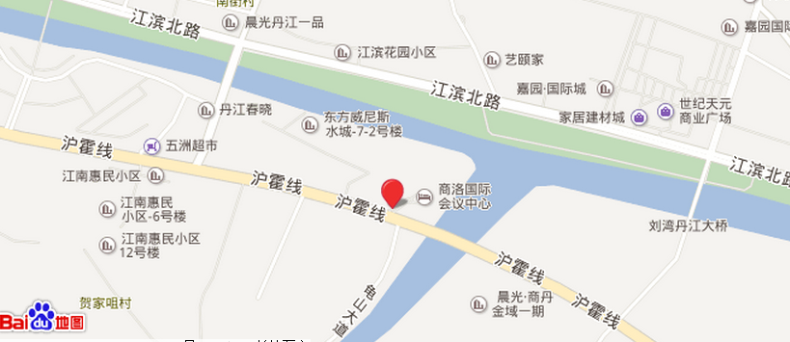

附件二：参会回执
参会回执
姓名，性别 |  | 单位
手机号 |  | 电子邮箱
住宿要求
备注

